**Revisi SMIT**

1. Maxsimal size atau inputan pada setiap deskripsi kegiatan
2. Pada halaman juri dikasi catatan juri di penilaian
3. Di datatable search di bikin toogle atau di hidden sehingga tidak ditampilkan, dipakai jika dibutuhkan saja
4. Pada pengaturan Seleksi

* Diberi pilihan tahun
* Panduan file yang di upload di pengaturan belum muncul di halaman seleksi pra inkubasi
* Jika ada pengaturan pra inkubasi aktif tidak dapat menambahkan pengaturan
* Kasih Deskripsi

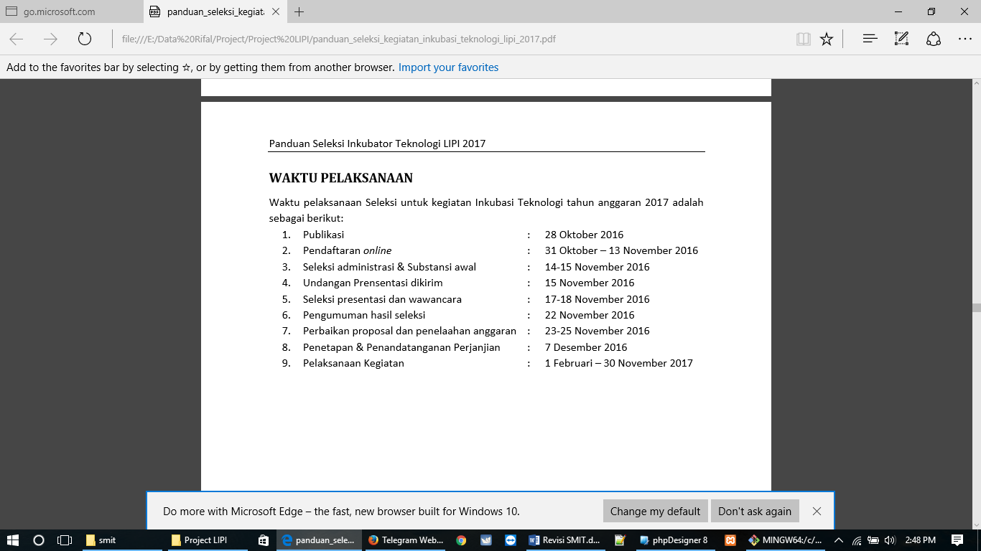

1. Foto slider di frontend ganti yang terbaru punya pusinov
2. Hover menu di frontend di benarkan
3. URL diganti Bahasa Indonesia semua, yang berbahasa asing diganti Bahasa Indonesia
4. Pada menu Seleksi tahap 1 ada perhitungan kuantitatifnya (Menyusul)

* Kelengkapan dokumen (2)
* Kesesuaian target dan biaya (2)
* Adanya perlindungan KI (2)
* Penelitian lanjutan (1)
* Marketable (3)

1. Susunan menu dirubah

Seleksi Pra Inkubasi

1. Daftar Seleksi
2. Pengaturan Seleksi
3. Penilaian Seleksi
4. Laporan Kegiatan Pra Inkubasi

Seleksi Inkubasi

1. Daftar Seleksi
2. Pengaturan Seleksi
3. Penilaian Seleksi
4. Laporan Kegiatan Inkubasi

Tenant

1. Blog Tenant
2. Daftar Tenant
3. Pendampingan
4. Produk Tenant
5. Pembayaran
6. Laporan Tenant
7. Pada Nilai Tahap 2 dihapus saja yang menampilkan nilainnya, jadi tinggal scroll nilainya saja .. atau di hidden
8. Upload Berkas Multiple
9. Capcha di Sign Up User tidak muncul
10. Button konfirmasi di daftar seleksi buat sesuai jadwal tanggal (Disable/Tidak)
11. Berkas panduan harus ada di frontend seleksi inkubasi atau pra inkubasi
12. Contoh Penilaian

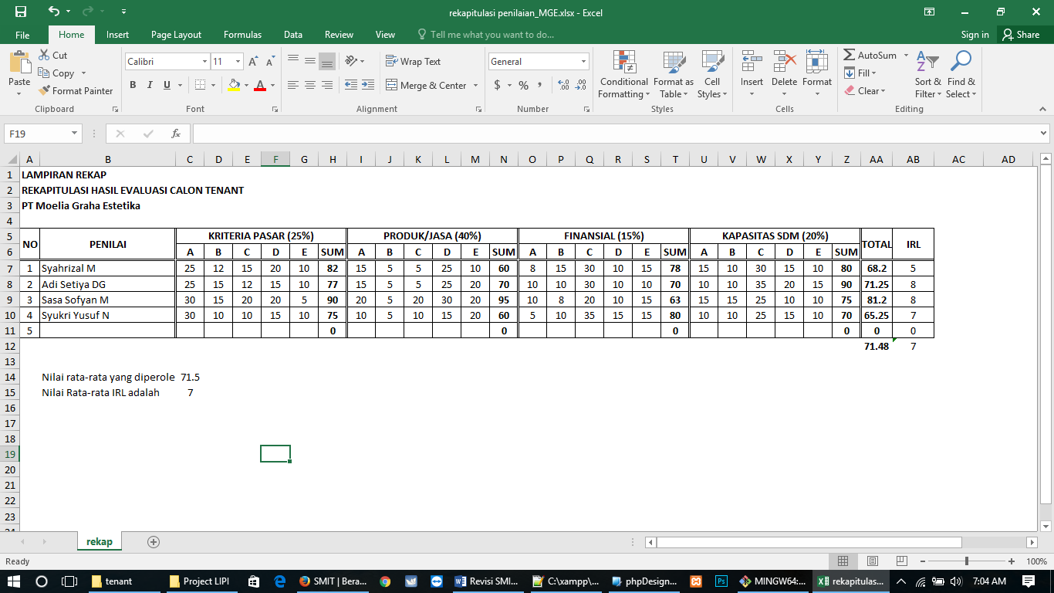

Penilaian tahap 2, ini di tampilkan di detail aja.

Penilaian tahap 1 juga sama, tapi lebih singkat.

1. Disetiap detail dibuat hidden dan tidak